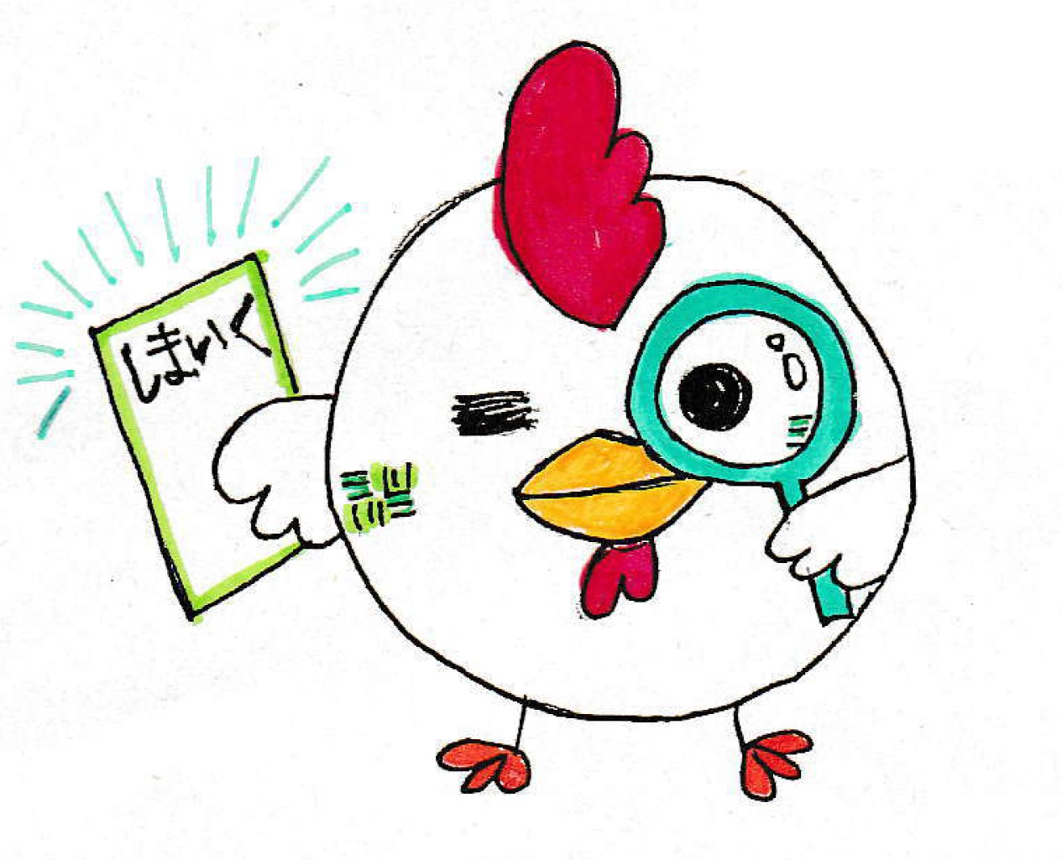
５．医療・専門機関とのかかわり

※定期的に受診している医療機関からの資料などを、このシートの後ろに綴じてください。
受診の記録
年 月 日 | 年齢 | 医療・専門機関名 | 担当医(者)名 | 連絡先
例）・ ・ | ５歳 | 島田市民病院小児科 | しまだ医師 | ℡（○○）  △△-□□
受診の経過・概要：
例）しまだ医師より、関わりのアドバイスをもらった。先の予定については、見通し表などを作って、目で見てわかりやすくすることと、自分で確認できるようにすること。また、所持品についても、一定の場所を決めておくことで、ルーチン化され、日々、自分のスキルがついていくとのことだった。実行していこうと思う。

年 月 日 | 年齢 | 医療・専門機関名 | 担当医(者)名 | 連絡先
・ ・ |  |  |  | ℡（ ）
受診の経過・概要：

年 月 日 | 年齢 | 医療・専門機関名 | 担当医(者)名 | 連絡先
・ ・ |  |  |  | ℡（ ）
受診の経過・概要：

５．医療・専門機関とのかかわり

※定期的に受診している医療機関からの資料などを、このシートの後ろに綴じてください。
受診の記録
年 月 日 | 年齢 | 医療・専門機関名 | 担当医(者)名 | 連絡先
・ ・ |  |  |  | ℡（ ）  -
受診の経過・概要：

年 月 日 | 年齢 | 医療・専門機関名 | 担当医(者)名 | 連絡先
・ ・ |  |  |  | ℡（ ）
受診の経過・概要：

年 月 日 | 年齢 | 医療・専門機関名 | 担当医(者)名 | 連絡先
・ ・ |  |  |  | ℡（ ）
受診の経過・概要：

